Trabalho Prático 1: Conversor de Inteiros e Letras em Código Morse
Leandro Lázaro (3513), Mateus Pinto (3489), Pablo Ferreira (3480), Arthur de Bellis (3503).
Ciência da Computação – Universidade Federal de Viçosa – Campus Florestal (UFV- Caf) – Florestal – MG – Brasil

{leandro.lazaro, mateus.p.silva, arthur.bellis, pablo.ferreira}@ufv.br
Resumo. Desenvolvemos um código na linguagem de descrição de hardware Verilog que permite converter números e letras em Código Morse. Ao fim pudemos sintetizar o código para implementação em uma FPGA.
1. Introdução
Neste trabalho vamos desenvolver um conversor de letras e inteiros em código Morse que será sintetizado numa FPGA. Para chegar a esse resultado será necessário criar um modulo de teste executável em um computador.

2. Critério de Conversão
Para realizar a conversão dos inteiros e letras em código Morse foi adotado um critério semelhante ao hexadecimal. Os inteiros equivalem fielmente as suas versões em binário, no entanto, as letras foram relacionadas com números, ou seja, “A” equivale a 10, “B” a 11 e assim por diante até “Z” que equivale a 35 .
3. Mapas de Karnaugh
Foram criados dez mapas de Karnaugh no total. Cinco deles indicam os display’s . Eles indicam quais saídas devem ser mostradas e quais não devem ser mostradas, pois dependendo da entrada nem todas as saídas serão utilizadas. Já os outros cinco indicam se a saída é ponto (1) ou traço (0). Essa lógica foi implementada em código Verilog no arquivo “codifMorse.v”. Para auxiliar no desenvolvimento dos mapas foi utilizada uma ferramenta disponibilizada no site http://www.32x8.com/.

Mapa de “morse[4]”:
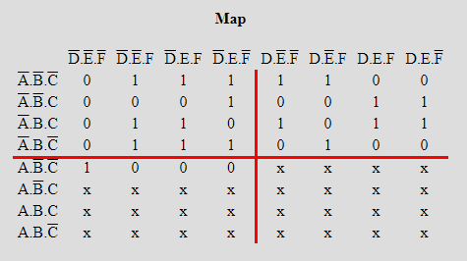
Mapa de “morse[3]”:
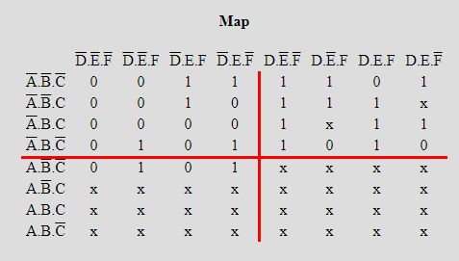
Mapa de “morse[2]”:
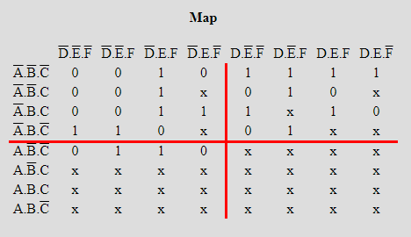

Mapa de “morse[1]”:
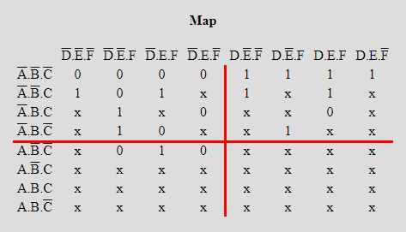
Mapa de “morse[0]”:
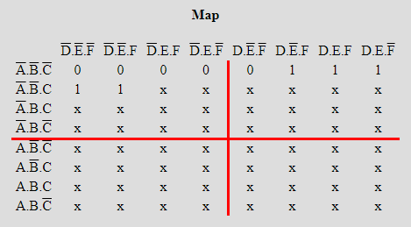
Mapa de “display[4]”:
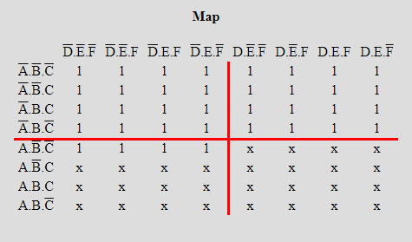

Mapa de “display[3]”:
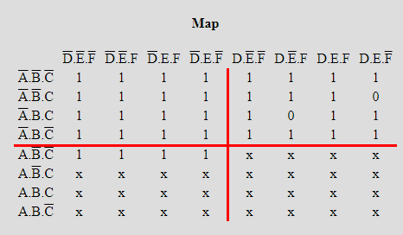
Mapa de “display[2]”:
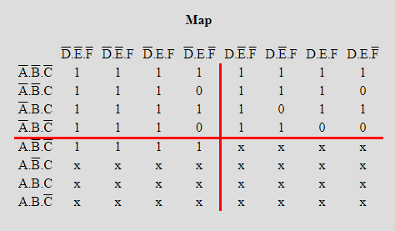
Mapa de “display[1]”:
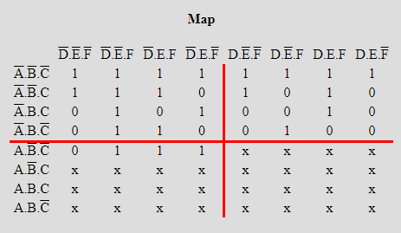

Mapa de “display[0]”:
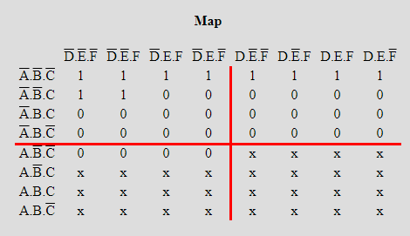

- Tabelas Verdade
Tabela verdade de “morse[x]”:

Caractere | num[5] | num[4] | num[3] | num[2] | num[1] | num[0] | morse[4] | morse[3] | morse[2] | morse[1] | morse[0]
0 | 0 | 0 | 0 | 0 | 0 | 0 | 0 | 0 | 0 | 0 | 0
1 | 0 | 0 | 0 | 0 | 0 | 1 | 1 | 0 | 0 | 0 | 0
2 | 0 | 0 | 0 | 0 | 1 | 0 | 1 | 1 | 0 | 0 | 0
3 | 0 | 0 | 0 | 0 | 1 | 1 | 1 | 1 | 1 | 0 | 0
4 | 0 | 0 | 0 | 1 | 0 | 0 | 1 | 1 | 1 | 1 | 0
5 | 0 | 0 | 0 | 1 | 0 | 1 | 1 | 1 | 1 | 1 | 1
6 | 0 | 0 | 0 | 1 | 1 | 0 | 0 | 1 | 1 | 1 | 1
7 | 0 | 0 | 0 | 1 | 1 | 1 | 0 | 0 | 1 | 1 | 1
8 | 0 | 0 | 1 | 0 | 0 | 0 | 0 | 0 | 0 | 1 | 1
9 | 0 | 0 | 1 | 0 | 0 | 1 | 0 | 0 | 0 | 0 | 1
A | 0 | 0 | 1 | 0 | 1 | 0 | 1 | 0 | (DC) | (DC) | (DC)
B | 0 | 0 | 1 | 0 | 1 | 1 | 0 | 1 | 1 | 1 | (DC)
C | 0 | 0 | 1 | 1 | 0 | 0 | 0 | 1 | 0 | 1 | (DC)
D | 0 | 0 | 1 | 1 | 0 | 1 | 0 | 1 | 1 | (DC) | (DC)
E | 0 | 0 | 1 | 1 | 1 | 0 | 1 | (DC) | (DC) | (DC) | (DC)
F | 0 | 0 | 1 | 1 | 1 | 1 | 1 | 1 | 0 | 1 | (DC)
G | 0 | 1 | 0 | 0 | 0 | 0 | 0 | 0 | 1 | (DC) | (DC)
H | 0 | 1 | 0 | 0 | 0 | 1 | 1 | 1 | 1 | 1 | (DC)
I | 0 | 1 | 0 | 0 | 1 | 0 | 1 | 1 | (DC) | (DC) | (DC)
J | 0 | 1 | 0 | 0 | 1 | 1 | 1 | 0 | 0 | 0 | (DC)
K | 0 | 1 | 0 | 1 | 0 | 0 | 0 | 1 | 0 | (DC) | (DC)
L | 0 | 1 | 0 | 1 | 0 | 1 | 1 | 0 | 1 | 1 | (DC)
M | 0 | 1 | 0 | 1 | 1 | 0 | 0 | 0 | (DC) | (DC) | (DC)
N | 0 | 1 | 0 | 1 | 1 | 1 | 0 | 1 | (DC) | (DC) | (DC)
O | 0 | 1 | 1 | 0 | 0 | 0 | 0 | 0 | 0 | (DC) | (DC)
P | 0 | 1 | 1 | 0 | 0 | 1 | 1 | 0 | 0 | 1 | (DC)
Q | 0 | 1 | 1 | 0 | 1 | 0 | 0 | 0 | 1 | 0 | (DC)
R | 0 | 1 | 1 | 0 | 1 | 1 | 1 | 0 | 1 | (DC) | (DC)
S | 0 | 1 | 1 | 1 | 0 | 0 | 1 | 1 | 1 | (DC) | (DC)
T | 0 | 1 | 1 | 1 | 0 | 1 | 0 | (DC) | (DC) | (DC) | (DC)
U | 0 | 1 | 1 | 1 | 1 | 0 | 1 | 1 | 0 | (DC) | (DC)
V | 0 | 1 | 1 | 1 | 1 | 1 | 1 | 1 | 1 | 0 | (DC)
W | 1 | 0 | 0 | 0 | 0 | 0 | 1 | 0 | 0 | (DC) | (DC)
X | 1 | 0 | 0 | 0 | 0 | 1 | 0 | 1 | 1 | 0 | (DC)
Y | 1 | 0 | 0 | 0 | 1 | 0 | 0 | 1 | 0 | 0 | (DC)
Z | 1 | 0 | 0 | 0 | 1 | 1 | 0 | 0 | 1 | 1 | (DC)
(DC) | 1 | 0 | 0 | 1 | 0 | 0 | (DC) | (DC) | (DC) | (DC) | (DC)
(DC) | 1 | 0 | 0 | 1 | 0 | 1 | (DC) | (DC) | (DC) | (DC) | (DC)
(DC) | 1 | 0 | 0 | 1 | 1 | 0 | (DC) | (DC) | (DC) | (DC) | (DC)
(DC) | 1 | 0 | 0 | 1 | 1 | 1 | (DC) | (DC) | (DC) | (DC) | (DC)
(DC) | 1 | 0 | 1 | 0 | 0 | 0 | (DC) | (DC) | (DC) | (DC) | (DC)
(DC) | 1 | 0 | 1 | 0 | 0 | 1 | (DC) | (DC) | (DC) | (DC) | (DC)
(DC) | 1 | 0 | 1 | 0 | 1 | 0 | (DC) | (DC) | (DC) | (DC) | (DC)
(DC) | 1 | 0 | 1 | 0 | 1 | 1 | (DC) | (DC) | (DC) | (DC) | (DC)
(DC) | 1 | 0 | 1 | 1 | 0 | 0 | (DC) | (DC) | (DC) | (DC) | (DC)
(DC) | 1 | 0 | 1 | 1 | 0 | 1 | (DC) | (DC) | (DC) | (DC) | (DC)
(DC) | 1 | 0 | 1 | 1 | 1 | 0 | (DC) | (DC) | (DC) | (DC) | (DC)
(DC) | 1 | 0 | 1 | 1 | 1 | 1 | (DC) | (DC) | (DC) | (DC) | (DC)
(DC) | 1 | 1 | 0 | 0 | 0 | 0 | (DC) | (DC) | (DC) | (DC) | (DC)
(DC) | 1 | 1 | 0 | 0 | 0 | 1 | (DC) | (DC) | (DC) | (DC) | (DC)
(DC) | 1 | 1 | 0 | 0 | 1 | 0 | (DC) | (DC) | (DC) | (DC) | (DC)
(DC) | 1 | 1 | 0 | 0 | 1 | 1 | (DC) | (DC) | (DC) | (DC) | (DC)
(DC) | 1 | 1 | 0 | 1 | 0 | 0 | (DC) | (DC) | (DC) | (DC) | (DC)
(DC) | 1 | 1 | 0 | 1 | 0 | 1 | (DC) | (DC) | (DC) | (DC) | (DC)
(DC) | 1 | 1 | 0 | 1 | 1 | 0 | (DC) | (DC) | (DC) | (DC) | (DC)
(DC) | 1 | 1 | 0 | 1 | 1 | 1 | (DC) | (DC) | (DC) | (DC) | (DC)
(DC) | 1 | 1 | 1 | 0 | 0 | 0 | (DC) | (DC) | (DC) | (DC) | (DC)
(DC) | 1 | 1 | 1 | 0 | 0 | 1 | (DC) | (DC) | (DC) | (DC) | (DC)
(DC) | 1 | 1 | 1 | 0 | 1 | 0 | (DC) | (DC) | (DC) | (DC) | (DC)
(DC) | 1 | 1 | 1 | 0 | 1 | 1 | (DC) | (DC) | (DC) | (DC) | (DC)
(DC) | 1 | 1 | 1 | 1 | 0 | 0 | (DC) | (DC) | (DC) | (DC) | (DC)
(DC) | 1 | 1 | 1 | 1 | 0 | 1 | (DC) | (DC) | (DC) | (DC) | (DC)
(DC) | 1 | 1 | 1 | 1 | 1 | 0 | (DC) | (DC) | (DC) | (DC) | (DC)
(DC) | 1 | 1 | 1 | 1 | 1 | 1 | (DC) | (DC) | (DC) | (DC) | (DC)

Tabela verdade de “display[x]”:

Caractere | num[5] | num[4] | num[3] | num[2] | num[1] | num[0] | display[4] | display[3] | display[2] | display[1] | display[0]
0 | 0 | 0 | 0 | 0 | 0 | 0 | 1 | 1 | 1 | 1 | 1
1 | 0 | 0 | 0 | 0 | 0 | 1 | 1 | 1 | 1 | 1 | 1
2 | 0 | 0 | 0 | 0 | 1 | 0 | 1 | 1 | 1 | 1 | 1
3 | 0 | 0 | 0 | 0 | 1 | 1 | 1 | 1 | 1 | 1 | 1
4 | 0 | 0 | 0 | 1 | 0 | 0 | 1 | 1 | 1 | 1 | 1
5 | 0 | 0 | 0 | 1 | 0 | 1 | 1 | 1 | 1 | 1 | 1
6 | 0 | 0 | 0 | 1 | 1 | 0 | 1 | 1 | 1 | 1 | 1
7 | 0 | 0 | 0 | 1 | 1 | 1 | 1 | 1 | 1 | 1 | 1
8 | 0 | 0 | 1 | 0 | 0 | 0 | 1 | 1 | 1 | 1 | 1
9 | 0 | 0 | 1 | 0 | 0 | 1 | 1 | 1 | 1 | 1 | 1
A | 0 | 0 | 1 | 0 | 1 | 0 | 1 | 1 | 0 | 0 | 0
B | 0 | 0 | 1 | 0 | 1 | 1 | 1 | 1 | 1 | 1 | 0
C | 0 | 0 | 1 | 1 | 0 | 0 | 1 | 1 | 1 | 1 | 0
D | 0 | 0 | 1 | 1 | 0 | 1 | 1 | 1 | 1 | 0 | 0
E | 0 | 0 | 1 | 1 | 1 | 0 | 1 | 0 | 0 | 0 | 0
F | 0 | 0 | 1 | 1 | 1 | 1 | 1 | 1 | 1 | 1 | 0
G | 0 | 1 | 0 | 0 | 0 | 0 | 1 | 1 | 1 | 0 | 0
H | 0 | 1 | 0 | 0 | 0 | 1 | 1 | 1 | 1 | 1 | 0
I | 0 | 1 | 0 | 0 | 1 | 0 | 1 | 1 | 0 | 0 | 0
J | 0 | 1 | 0 | 0 | 1 | 1 | 1 | 1 | 1 | 1 | 0
K | 0 | 1 | 0 | 1 | 0 | 0 | 1 | 1 | 1 | 0 | 0
L | 0 | 1 | 0 | 1 | 0 | 1 | 1 | 1 | 1 | 1 | 0
M | 0 | 1 | 0 | 1 | 1 | 0 | 1 | 1 | 0 | 0 | 0
N | 0 | 1 | 0 | 1 | 1 | 1 | 1 | 1 | 0 | 0 | 0
O | 0 | 1 | 1 | 0 | 0 | 0 | 1 | 1 | 1 | 0 | 0
P | 0 | 1 | 1 | 0 | 0 | 1 | 1 | 1 | 1 | 1 | 0
Q | 0 | 1 | 1 | 0 | 1 | 0 | 1 | 1 | 1 | 1 | 0
R | 0 | 1 | 1 | 0 | 1 | 1 | 1 | 1 | 1 | 0 | 0
S | 0 | 1 | 1 | 1 | 0 | 0 | 1 | 1 | 1 | 0 | 0
T | 0 | 1 | 1 | 1 | 0 | 1 | 1 | 0 | 0 | 0 | 0
U | 0 | 1 | 1 | 1 | 1 | 0 | 1 | 1 | 1 | 0 | 0
V | 0 | 1 | 1 | 1 | 1 | 1 | 1 | 1 | 1 | 1 | 0
W | 1 | 0 | 0 | 0 | 0 | 0 | 1 | 1 | 1 | 0 | 0
X | 1 | 0 | 0 | 0 | 0 | 1 | 1 | 1 | 1 | 1 | 0
Y | 1 | 0 | 0 | 0 | 1 | 0 | 1 | 1 | 1 | 1 | 0
Z | 1 | 0 | 0 | 0 | 1 | 1 | 1 | 1 | 1 | 1 | 0
(DC) | 1 | 0 | 0 | 1 | 0 | 0 | (DC) | (DC) | (DC) | (DC) | (DC)
(DC) | 1 | 0 | 0 | 1 | 0 | 1 | (DC) | (DC) | (DC) | (DC) | (DC)
(DC) | 1 | 0 | 0 | 1 | 1 | 0 | (DC) | (DC) | (DC) | (DC) | (DC)
(DC) | 1 | 0 | 0 | 1 | 1 | 1 | (DC) | (DC) | (DC) | (DC) | (DC)
(DC) | 1 | 0 | 1 | 0 | 0 | 0 | (DC) | (DC) | (DC) | (DC) | (DC)
(DC) | 1 | 0 | 1 | 0 | 0 | 1 | (DC) | (DC) | (DC) | (DC) | (DC)
(DC) | 1 | 0 | 1 | 0 | 1 | 0 | (DC) | (DC) | (DC) | (DC) | (DC)
(DC) | 1 | 0 | 1 | 0 | 1 | 1 | (DC) | (DC) | (DC) | (DC) | (DC)
(DC) | 1 | 0 | 1 | 1 | 0 | 0 | (DC) | (DC) | (DC) | (DC) | (DC)
(DC) | 1 | 0 | 1 | 1 | 0 | 1 | (DC) | (DC) | (DC) | (DC) | (DC)
(DC) | 1 | 0 | 1 | 1 | 1 | 0 | (DC) | (DC) | (DC) | (DC) | (DC)
(DC) | 1 | 0 | 1 | 1 | 1 | 1 | (DC) | (DC) | (DC) | (DC) | (DC)
(DC) | 1 | 1 | 0 | 0 | 0 | 0 | (DC) | (DC) | (DC) | (DC) | (DC)
(DC) | 1 | 1 | 0 | 0 | 0 | 1 | (DC) | (DC) | (DC) | (DC) | (DC)
(DC) | 1 | 1 | 0 | 0 | 1 | 0 | (DC) | (DC) | (DC) | (DC) | (DC)
(DC) | 1 | 1 | 0 | 0 | 1 | 1 | (DC) | (DC) | (DC) | (DC) | (DC)
(DC) | 1 | 1 | 0 | 1 | 0 | 0 | (DC) | (DC) | (DC) | (DC) | (DC)
(DC) | 1 | 1 | 0 | 1 | 0 | 1 | (DC) | (DC) | (DC) | (DC) | (DC)
(DC) | 1 | 1 | 0 | 1 | 1 | 0 | (DC) | (DC) | (DC) | (DC) | (DC)
(DC) | 1 | 1 | 0 | 1 | 1 | 1 | (DC) | (DC) | (DC) | (DC) | (DC)
(DC) | 1 | 1 | 1 | 0 | 0 | 0 | (DC) | (DC) | (DC) | (DC) | (DC)
(DC) | 1 | 1 | 1 | 0 | 0 | 1 | (DC) | (DC) | (DC) | (DC) | (DC)
(DC) | 1 | 1 | 1 | 0 | 1 | 0 | (DC) | (DC) | (DC) | (DC) | (DC)
(DC) | 1 | 1 | 1 | 0 | 1 | 1 | (DC) | (DC) | (DC) | (DC) | (DC)
(DC) | 1 | 1 | 1 | 1 | 0 | 0 | (DC) | (DC) | (DC) | (DC) | (DC)
(DC) | 1 | 1 | 1 | 1 | 0 | 1 | (DC) | (DC) | (DC) | (DC) | (DC)
(DC) | 1 | 1 | 1 | 1 | 1 | 0 | (DC) | (DC) | (DC) | (DC) | (DC)
(DC) | 1 | 1 | 1 | 1 | 1 | 1 | (DC) | (DC) | (DC) | (DC) | (DC)

- Equações Booleanas
Para facilitar o entendimento, substituímos as entradas “num[x]” por letras do alfabeto. “num[5]“ equivale a “A”, “num[4]“ equivale a “B”, “num[3]“ equivale a “C”, “num[2]“ equivale a “D”, “num[1]“ equivale a “E” e “num[0]“ equivale a “F”.
Equação de “morse[4]”: CDE + BD’F + AEF’ + A’C’E’F + A’C’D’E + B’C’DE’ + B’CEF + BCDF’;
Equação de “morse[3]”:CD + B’DF’ + B’DE’ + AE’F + DE’F’ + C’D’EF’ + BDEF + A’B’D’EF + BC’D’E’F;
Equação de “morse[2]”:AF + B’C’D + DE’F + CD’E + BDF + B’C’EF + BC’D’E’ + BCDE’;
Equação de “morse[1]”:B’D + BE’ + B’CF’ + B’CE + AEF;
Equação de “morse[0]”:C + DF + DE
Equação de “display[4]”:1
Equação de “display[3]”:C’ + D’ + B’E’ + EF + BF’;
Equação de “display[2]”:E’F’ + B’C’ + C’E’ + D’F + B’F + BCE;
Equação de “display[1]”:AE + A’B’C’ + B’D’F + C’D’F + C’E’F + D’E’F + A’B’E’F’ + CDEF + BCD’EF’;
Equação de “display[0]”: A’B’C’ + A’B’D’E’.

- Demultiplexadores
O demultiplexador responsável por validar a saída do display de sete segmentos foi instanciado cinco vezes no arquivo “codifMorse.v” . O demultiplexador contém uma entrada e uma saída de 2 bits cada. Uma saída equivale a ponto e a outra a traço
- Modulo de Teste
O modulo de teste está localizado no arquivo “testbench.v”. Ele nada mais faz do que testar o código verilog desenvolvido no arquivo “codifMorse.v” no computador. Após a execução do mesmo no software GTKWave é possível verificar os resultados em forma de onda. Além disso, também foram implementados alguns prints nesse modulo que permitem ver os resultados da execução no terminal.
- Makefile
O arquivo “makefile” foi usado para encurtar os comandos de execução dos projetos.
All: Compila os módulos verilog;
Run: Cria uma versão compilada do arquivo verilog em formato de onda;
Wave: Executa o arquivo em formato de onda no software GTKWave;
Logi: Executa o arquivo Logisim implementado com portas OR e AND;
Loginand: Executa dois arquivos Logisim. Um implementado somente com portas NOR e outro só com portas NAND.
- Implementação na FPGA
Para criação do projeto usado na FPGA foi utilizada o software System Builder da Atheros. Além disso, foi necessário criar um segmentador que foi conectado em cada saída. Ele funciona com se fosse um conversor de 0 em 1 e 1 em 0, já que o display funciona de forma inversa (0 ligado e 1 é desligado). Também implementamos um modulo em verilog no arquivo “codifMorse.v” que desliga os segmentos do display que não precisam ser utilizados.

